Travelling to Knowledgeland
Date: 16.02.2013
Grade: 6
Skills of the lesson:
- Оқушылардың бойында сөйлеу мәдениеті мен логикалық ойын баяндап бере білу дағдысын қалыптастыру.
- Оқушылардың ой өрісін,тапқырлығын,дүние танымын,шығармашылық талаптарын дамыту.
- Тілге деген қызығушылығын арттыра отырып,адамгершілікке,ұйымшылдыққа,жүйелі жұмыс істеуге тәрбиелеу.
Materials: pictures, cards, puzzles
Structure of the game
Teacher: Good afternoon, everybody! Today we are going to have the game «Travelling to Knowledgeland». Our game consist of 7 rounds.
- Read as quickly as possible:
A cat, a black cat, a black cat sat, a black cat sat on a mat, a black cat sat on a mat and ate. A black cat sat on a mat and ate a fat rat.
- Puzzle. Оқушыларға пазлды таратып, уақытқа жинау және сөйлемді табу.

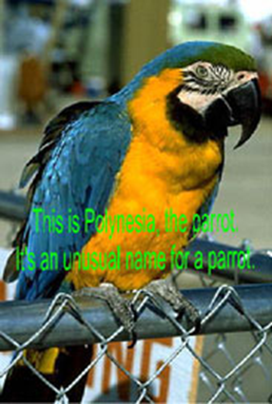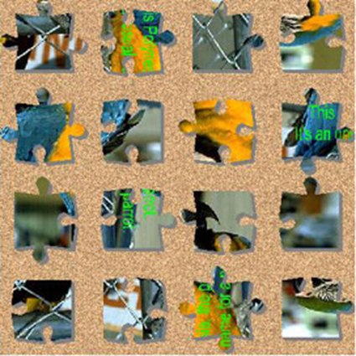
- . “Read the sentences”. Әрбір топ сандар мен әріптерді ауыстыра отыра, 2 сөйлем құруы қажет. Бұл- жылдамдыққа жұмыс.
A B C D E F G H I J K L M
1 2 3 4 5 6 7 8 9 10 11 12 13
N O P Q R S T U V W X Y Z
14 15 16 17 18 19 20 21 22 23 24 25 26
23,5 12,9,11,5 20,15 16,12,1,25 23,9,20,8 20,15,25,19.
23,5 12,9,11,5 20,15 10,21,13,16 1,14,4 18,21,14.

- Who is quicker? Жылдам мәтінді құрау және дұрыс тыныс белгілерді қою.
- Караоке (Relax) . Ағылшын тілінде караокимен ән айту. Тыңдау.
- Questions. ( Логикалық ойлау қабілетіне арналған сұрақтарға жауап беру.)
- This is fruit contains more vitamin E than any other fruit. It’s skin is brown and it is green inside. It is native New Zealand fruit. What fruit is it? (Kiwi).
- The explorer Captain Cook was in Australia, he asked the aborigine the name of the strange animal, he had never seen before. (Kangaroo).
- This liquid (сұйық) was invented in India. You use it to wash hair. After washing it you hair look perfectly (champoon).
- What language do these words come from? Million, umbrella, balcony, bravo, spaghetti (Italian).
- This animals have very good hearing and memory. They warn (ескертеді) other animals about danger. They are hardworking, strong (Elephant).
- Who is the king of the animal world? (Lion).

- Work with the picture. How many cats can you find? (Answer: 40 cats).

